Типичные нарушения требований охраны труда при производстве работ на высоте
Работы на высоте – работы, при которых работник находится на расстоянии менее 2 м от неогражденных перепадов по высоте 1,3 м и более.
Требования безопасности при выполнении таких работ регламентируются рядом нормативных правовых актов по охране труда: Правилами охраны труда при работе на высоте, утвержденными постановлением Министерства труда Республики Беларусь от 28.04.2001 № 52, Межотраслевыми правилами по охране труда при выполнении работ с использованием методов промышленного альпинизм, утвержденными постановлением Министерства труда и социальной защиты Республики Беларусь от 27.12.2007 № 184, Правилами по охране труда при выполнении строительных работ, утвержденными постановлением Министерства труда и социальной защиты Республики Беларусь, Министерства архитектуры и строительства Республики Беларусь от 31.05.2019 № 24/33, Межотраслевой типовой инструкцией по охране труда при работе на высоте, утвержденной постановлением Министерства труда и социальной защиты Республики Беларусь от 27.12.2007 № 187, и другими актами законодательства.
Основным опасным производственным фактором при работе на высоте является расположение рабочего места выше поверхности земли (пола, настила) или над пространством, расположенным ниже поверхности земли, и связанное с этим возможное падение работника или падение предметов на работника.
К выполнению работ на высоте допускаются лица не моложе 18 лет, прошедшие медицинский осмотр без противопоказаний к выполнению работ на высоте, имеющие профессиональные навыки, прошедшие в установленном порядке обучение безопасным методам и приемам работ, инструктажи и проверку знаний по вопросам охраны труда и получившие соответствующее удостоверение.
Согласно приложению 3 к Инструкции о порядке проведения обязательных и внеочередных медицинских осмотров работающих, утвержденной постановлением Министерства здравоохранения Республики Беларусь от 29 июля 2019 г. № 74, медицинский осмотр работающих, выполняющих работы на высоты проводится 1 раз в 2 года.
Дополнительные требования предъявляются к работающим, привлекаемым к выполнению верхолазных работ (работы, выполняемые на высоте более 5 м от поверхности земли, перекрытия или рабочего настила, над которыми производятся работы непосредственно с конструкций или оборудования при их монтаже или ремонте, при этом основным средством, предохраняющим работников от падения, является предохранительный пояс).
К выполнению самостоятельных верхолазных работ допускаются лица, имеющие стаж верхолазных работ не менее одного года. При этом, работники, впервые допускаемые к выполнению верхолазных работ, в течение одного года должны работать под непосредственным надзором опытных работников, назначенных приказом по организации.
Для предотвращения или уменьшения воздействия на работающего вредных и (или) опасных производственных при выполнении работ на высоте используются средства индивидуальной защиты.
К средствам индивидуальной защиты от падения с высоты относятся:
- предохранительные пояса;
- предохранительные верхолазные устройства;
- ловители с вертикальным канатом или с другими устройствами;
- канаты страховочные;
- каски строительные;
- карабин предохранительный.
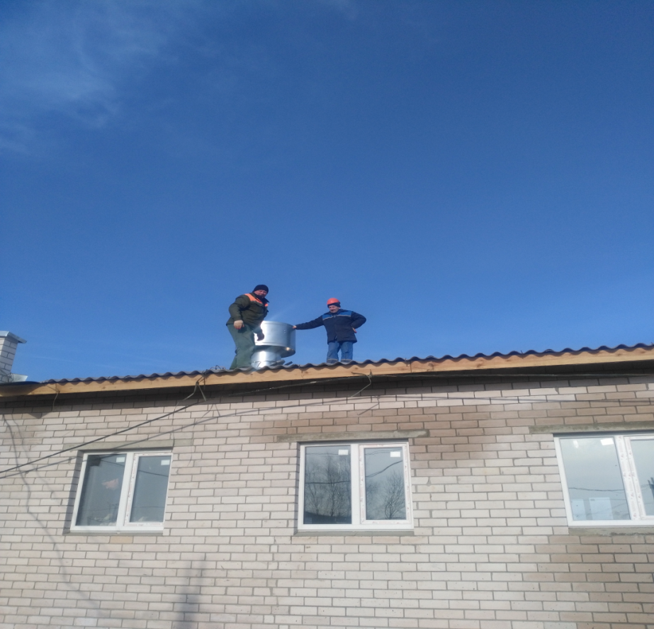
Работающие без средств индивидуальной защиты от падения с высоты
Работодатель обязан обеспечить безопасность работников и защиту от рисков всех лиц, находящихся в непосредственной близости от рабочих мест или мест производства работ. При выполнении работ на высоте внизу под местом работ определяются и соответствующим образом обозначаются и ограждаются опасные зоны. При совмещении работ по одной вертикали нижерасположенные места оборудуются соответствующими защитными устройствами (настилами, сетками, козырьками), установленными на расстоянии не более 6 м по вертикали от нижерасположенного рабочего места.
Меры предосторожности такие, как ограждение опасных зон, принимаются для ограничения доступа работников в зоны, где возможно их падение с высоты, травмирование падающими с высоты материалами, инструментом и другими предметами, а также частями конструкций, находящихся в процессе сооружения, обслуживания, ремонта, монтажа или разборки.
Проемы, в которые могут упасть работники, должны быть надежно закрыты или ограждены и обозначены.
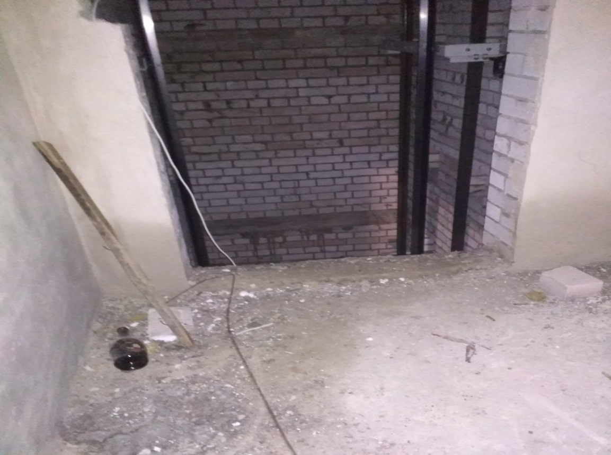
Проем шахты не огражден
Работы на высоте производятся с лесов, подмостей или с применением других устройств и средств подмащивания, обеспечивающих условия безопасного производства работ.
Леса, подмости и другие приспособления для выполнения работ на высоте должны быть изготовлены по типовым проектам и взяты организацией на инвентарный учет. На инвентарные леса и подмости должен иметься паспорт завода-изготовителя. Применение неинвентарных лесов допускается в исключительных случаях, и их сооружение должно производиться по индивидуальному проекту с расчетами всех основных элементов на прочность, а лесов в целом - на устойчивость. Проект должен быть завизирован работником службы охраны труда организации, утвержден главным инженером (техническим директором) организации.
Леса и их элементы:
- должны обеспечивать безопасность работников во время монтажа и демонтажа;
- должны быть подготовлены и смонтированы в соответствии с проектом, иметь размеры, прочность и устойчивость, соответствующие их назначению;
- перила и другие предохранительные сооружения, платформы, настилы, консоли, подпорки, поперечины, лестницы и пандусы должны легко устанавливаться и надежно крепиться;
- должны содержаться и эксплуатироваться таким образом, чтобы исключалось их разрушение, потеря устойчивости.
Леса оборудуются надежно скрепленными с ними лестницами или пандусами, обеспечивающими безопасные пути входа работников на леса и схода с них. Средства подмащивания, рабочий настил которых расположен на высоте 1,3 м и более от поверхности земли или перекрытия, оборудуются перильным и бортовым ограждением.
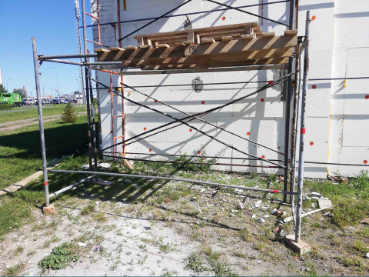
Подмости без перильного и бортового ограждений
Поверхность земли, на которую устанавливаются средства подмащивания, должна быть спланирована (выровнена и утрамбована) с обеспечением отвода с нее поверхностных вод. В случаях, когда невозможно выполнить эти требования, средства подмащивания оборудуются регулируемыми опорами (домкратами) для обеспечения горизонтальности установки или установлены на временные опорные сооружения, обеспечивающие горизонтальность установки средств подмащивания.
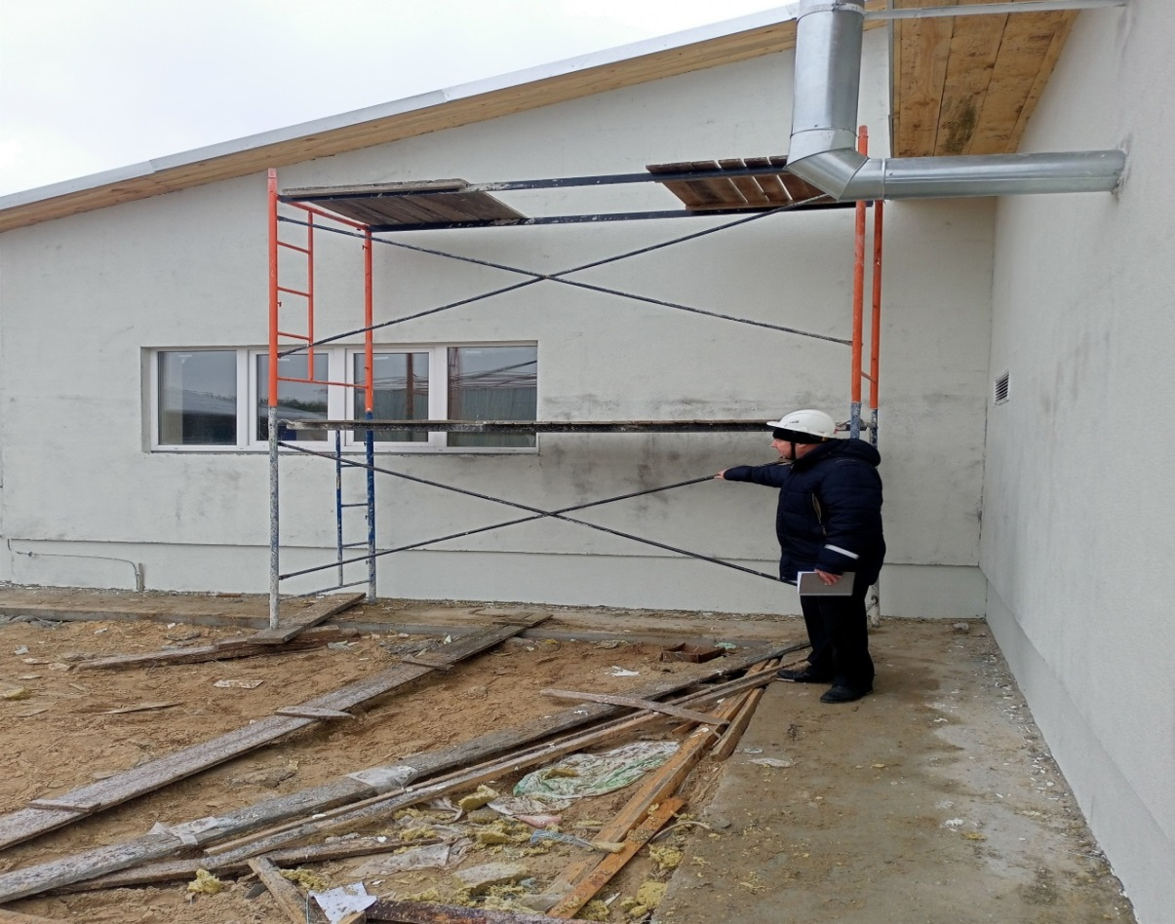
Леса без ограждений, нарушены требования при установке на поверхность земли
В местах подъема работников на леса и подмости должны быть размещены плакаты с указанием схемы размещения и величин допускаемых нагрузок, а также схемы эвакуации работников в случае возникновения аварийной ситуации.
Для обеспечения устойчивости лесов стойки по всей высоте прикрепляются к прочным частям здания (сооружения) или конструкции. Места и способы крепления стоек указываются в проекте производства работ. Не допускается крепить леса и подмости к выступающим и малоустойчивым частям здания и конструкциям и устанавливать подмости на конструктивные элементы без подтверждения расчетом их прочности.
Настилы на лесах и подмостях должны иметь ровную поверхность с зазорами между элементами не более 5 мм и крепиться к поперечинам лесов. Концы стыкуемых элементов настилов располагают на опорах и перекрывают их не менее чем на 0,20 м в каждую сторону. Во избежание образования порогов концы стыкуемых внахлестку элементов скашивают.
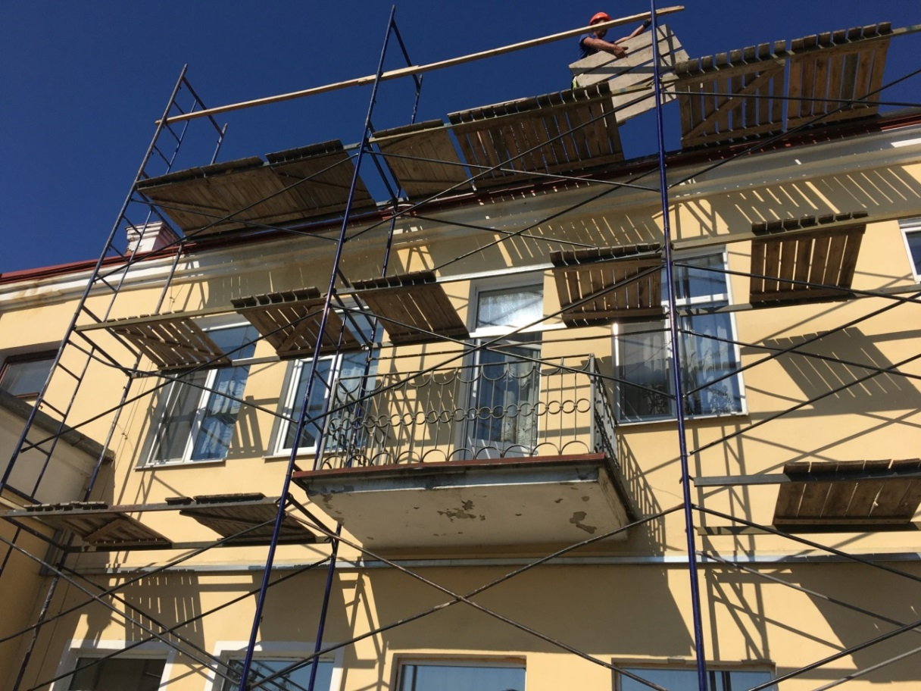
На лесах отсутствуют необходимые ограждения,
нарушены требования безопасности при устройстве настилов
Ширина настилов на лесах и подмостях должна быть: для каменных работ - не менее 2 м, для штукатурных - 1,5 м, для малярных и монтажных - 1 м. При этом средства подмащивания, применяемые при штукатурных или малярных работах в местах, под которыми ведутся другие работы или есть проход, должны иметь настил без зазоров.
При выполнении работ с лесов высотой 6 м и более должно быть не менее двух настилов: рабочий (верхний) и защитный (нижний). Каждое рабочее место на лесах, примыкающих к зданию или сооружению, должно быть, кроме того, защищено сверху настилом, расположенным на расстоянии по высоте не более 2 м от рабочего настила.
Леса высотой более 4 м допускаются к эксплуатации только после приемки их комиссией с оформлением акта. До утверждения акта работа с лесов не допускается.
Подмости и леса высотой до 4 м допускаются к эксплуатации после их приемки руководителем работ или мастером с записью в журнале приемки и осмотра лесов и подмостей.
При приемке лесов и подмостей должно быть проверено: наличие связей и креплений, обеспечивающих устойчивость, прочность узлов крепления отдельных элементов; исправность рабочих настилов и ограждений; вертикальность стоек; надежность опорных площадок и наличие заземления (для металлических лесов).
В строительно-монтажных организациях леса осматривает перед началом работ ежедневно производитель работ (бригадир) и не реже 1 раза в 10 дней прораб или мастер. Результаты осмотра записываются в журнал приемки и осмотра лесов и подмостей.
Работа со случайных подставок (ящиков, бочек и тому подобного), а также с ферм, стропил и тому подобного не допускается.
При строительных, монтажных, ремонтно-эксплуатационных и других работах на высоте применяются лестницы, стремянки.
На лестницах указываются инвентарный номер; дата следующего испытания; принадлежность цеху (участку и тому подобное): у деревянных и металлических - на тетивах, у веревочных - на прикрепленных к ним бирках.
Перед эксплуатацией и в процессе эксплуатации лестницы подвергаются испытаниям. В процессе эксплуатации деревянные (веревочные и пластмассовые) лестницы подвергаются испытанию один раз в полгода, а металлические - один раз в год. Дата и результаты периодических испытаний лестниц и стремянок фиксируются в журнале учета и испытаний лестниц.
Длина приставных деревянных лестниц должна быть не более 5 м. Ступени деревянных лестниц врезаются в тетиву и через каждые 2 м скрепляются стяжными болтами диаметром не менее 8 мм. Применять лестницы, сбитые гвоздями, без скрепления тетив болтами и врезки ступенек в тетивы не допускается. У приставных деревянных лестниц и стремянок длиной более 3 м под ступенями устанавливается не менее двухметаллических стяжных болтов. Ширина приставной лестницы и стремянки вверху должна быть не менее 300 мм, внизу - не менее 400 мм. Расстояние между ступенями лестниц должно быть от 0,30 до 0,35 м, а расстояние от первой ступени до уровня установки (пола, перекрытия и тому подобного) - не более 0,40 м.
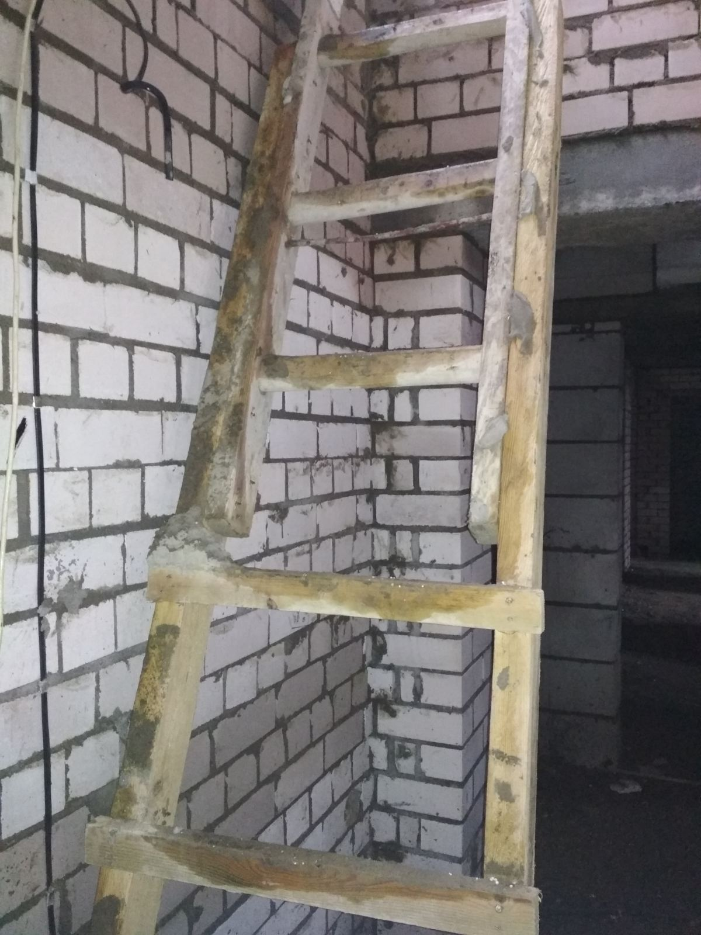
Приставная деревянная лестница не соответствует требованиям безопасности
Приставные лестницы и стремянки снабжаются устройством, предотвращающим возможность сдвига и опрокидывания их при работе. На нижних концах приставных лестниц и стремянок должны быть оковки с острыми наконечниками для установки на земле. При использовании лестниц и стремянок на гладких опорных поверхностях (паркет, металл, плитка, бетон) на них должны быть надеты башмаки из резины или другого нескользящего материала.
При работе с приставной лестницы на высоте более 1,3 м следует применять предохранительный пояс, прикрепляемый к конструкции сооружения или к лестнице при условии ее закрепления к строительной или другой конструкции.
Устраивать дополнительные опорные сооружения из ящиков, бочек и тому подобного в случае недостаточной длины лестницы не допускается.
Стремянки снабжаются приспособлениями (крюками, цепями), не позволяющими им самопроизвольно раздвигаться во время работы с них. Наклон стремянок должен быть не более 1:3.
Не допускается работать на переносных лестницах и стремянках:
- около и над вращающимися механизмами, работающими машинами, конвейерами и тому подобным;
- с использованием электрического и пневматического инструмента, строительно-монтажных пистолетов;
- при выполнении газосварочных и электросварочных работ;
- при натяжении проводов и для поддержания на весу тяжелых деталей и тому подобного.
Для выполнения таких работ следует применять леса и стремянки с верхними площадками, огражденными перилами.
Не допускается установка лестниц на ступенях маршей лестничных клеток. Для выполнения работ в этих условиях следует применять подмости.
До начала работы должна быть обеспечена устойчивость лестницы, при этом необходимо убедиться путем осмотра и опробования в том, что лестница не может соскользнуть с места или быть случайно сдвинута.
При установке приставной лестницы в условиях, когда возможно смещение ее верхнего конца, последний необходимо надежно закрепить за устойчивые конструкции.

Информация взята с сайта Департамент государственной инспекции труда Министерства труда и социальной защиты Республики Беларусь www.git.gov.by

